OBJEDNÁVKOVÝ LIST č. 27 /17
Dodavatel: | Odběratel:
Název: Cerea .a.s. | Název: Střední škola zemědělská a Vyšší odborná škola Chrudim
Sídlo: Dělnická 384 , 531 25 Pardubice | Sídlo: Poděbradova 842, 537 60 Chrudim
IC: 46504940 DIČ: CZ46504940 | IC: 75075920 DIČ: CZ75075920
Datum objednávky: 10.04. 2017 | Bankovní spojení: 107- 4508260207/0100o
Kontaktní osoba: xxxxxxxxxxxxxxxxx
xxxxxxxxxxxxxxx
1) Specifikace zboží či služeb:
Objednáváme u Vás hnojivo DAM v množství 32,4 t a LAD 27% v celkovém množství 12,8 t v ceně 218.880,00 Kč bez DPH.
2) Forma fakturace: převodním příkazem
2) Místo a datum:
V Chrudimi dne 10. 04. 2017

Odběratel potvrzuje plnění.
Střední škol zemědělská @
Vyšší od rn škola Chrudim
537 60 Chr di Po ěbradova
IČO: 7507 92 : CZ75075920 tel/, 409 2 i 469 620 333
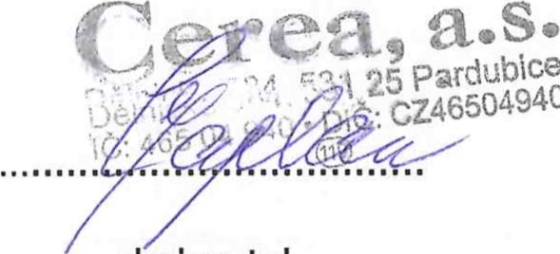
dodavatel odběratel
CZ46504940

